Nama | : Ferry Saputra
NIRM | : 2020175244
Judul Skripsi | : INERANSI ALKITAB “Sebuah Pencarian Makna  Tidak Dapat Salah Melalui Penelusuran Historis  Alkitab dan Implikasinya Terhadap Gereja Toraja  Jemaat Karassik”.
Tanggal Pemeriksaan : 13 September 2021
Similarity : 15 %
Dinyatakan MEMENUHI SYARAT ambang batas toleransi. Jika dikemudian hari
ditemukan kekeliruan karena keterbatasan aplikasi, seperti adanya kesamaan dengan karya
ilmiah lain yang lebih awal mendapat pengakuan sebagai hak cipta (misalnya karya ilmiah
tersebut belum publish secara Online), maka semua konsekuensi yang ditimbulkan menjadi
tanggung jawab penulis skripsi.
Demikian surat keterangan ini, untuk dipergunakan sebagaimana mestinya.
Tana Toraja, 13 September 2021
Penulis Skripsi
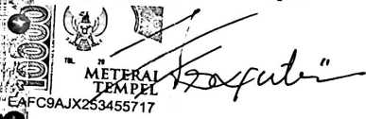
Ferry Saputra
NIRM 2020175244
IAKN Toraja
&ns Paillin Rumbi
NIP 19830213200912005
iv
